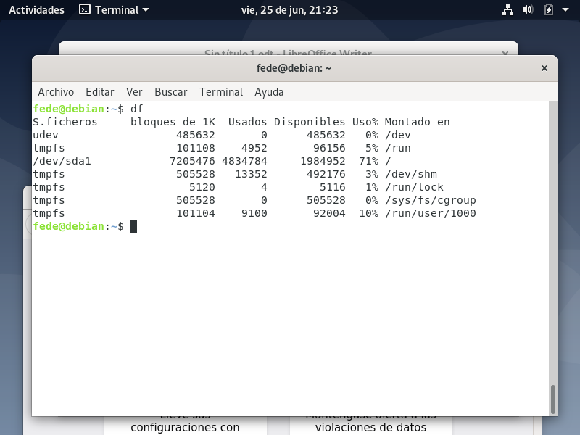

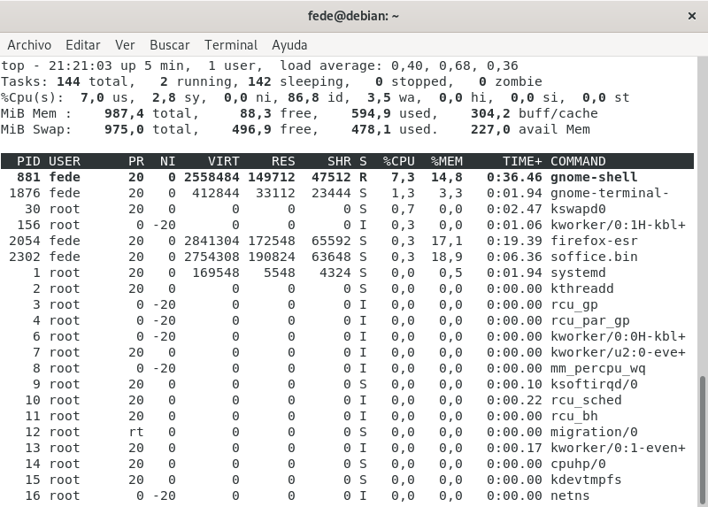

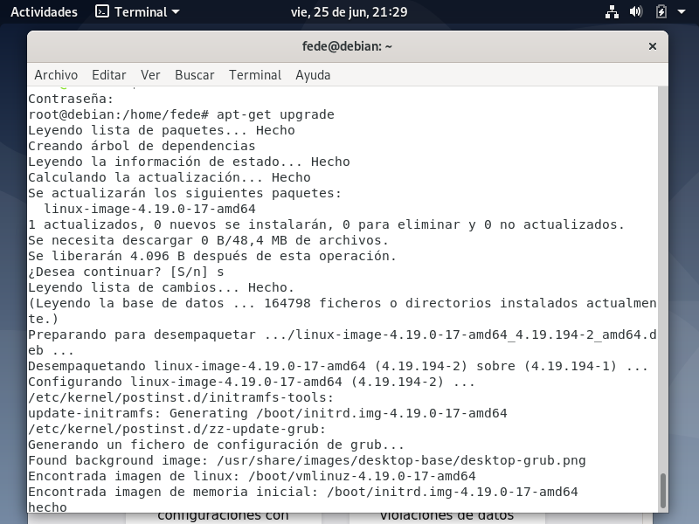

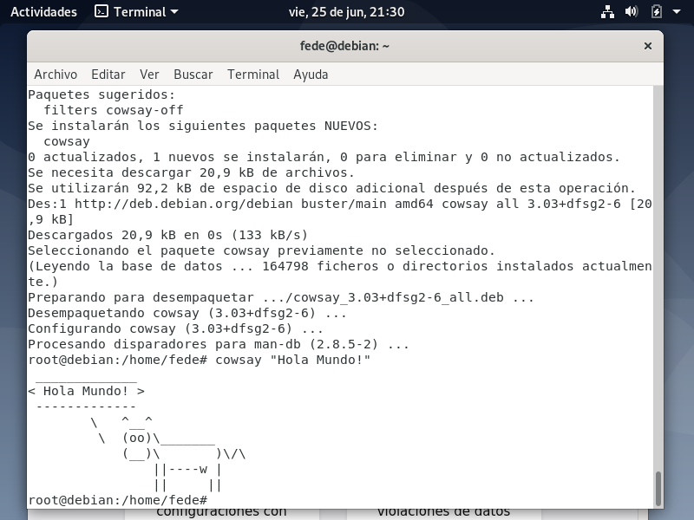

df: Muestra el espacio libre del file system

top: Muestra los procesos en ejecución en tiempo real

apt-get upgrade: Actualiza el sistema operativo

apt-get install cowsay: Instala el programa “cowsay”

cowsay “Hola Mundo!”: ejecuta el programa y le enviamos el texto a ser mostrado.

